Dop Bles-Pharmakon Nepenthes

Gedicht van de Week
Week 39- 2014
www.arspoetica.nl

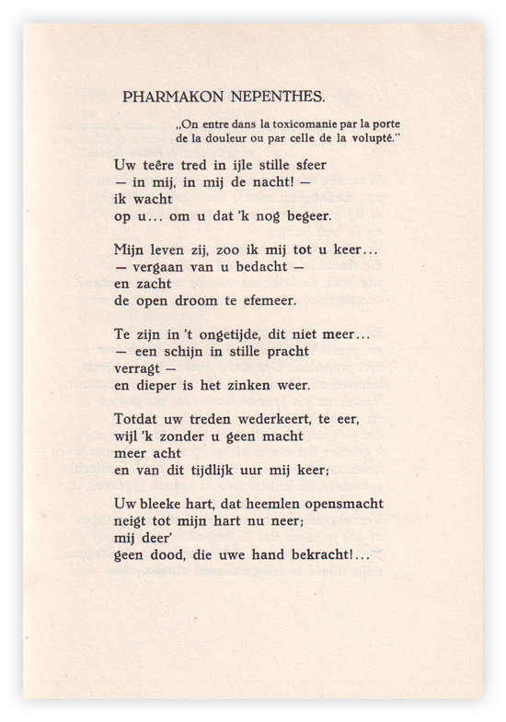

Het gedicht van de week is van de hand van Dop (eigenlijk Adolf) Bles (1883-1940). Bles was boekhandelaar in Den Haag. Uit zijn gedichten klinkt vaak melancholie. Hij pleegde begin 1940 zelfmoord. Over hem wordt verschillend geoordeeld: ter Braak had het over “holle verzen”, van Leeuwen de criticus en kenner bij uitstek van de Forumgeneratie, waartoe ter Braak behoorde, was veel positiever over hem. Kees Kelk schreef aardige herinneringen in zijn boekje “Wie ik tegenkwam”(een aanrader!). De huidige literaire kritiek kent hem niet, maar hij is naar mijn mening aan een herwaardering toe : er staan nog meer gedichten in de bundel, die meer dan de moeite waard zijn. Hij was leerling van Leopold, maar zijn gedichten zijn moderner en minder verheven van toon. Dat geldt ook voor dit gedicht dat afkomstig is uit zijn enige gedichtenbundel “Parijsche verzen” uit 1923. Het maakt deel uit van een aantal gedichten onder het hoofdje “Chemisch geluk “. De naam zegt het al: het gaat over drugs, in dit geval opium of in ieder geval een opiaat. Het plantengeslacht Nepenthe is overigens een vleesetende soort, wat de werking van drugs mooi illustreert: een mooi kruid op korte, maar een verwoestend op lange termijn. Het citaat aan het begin van het gedicht is afkomstig van Benjamin Ball (1833-1893), een Frans zenuwarts van Engelse afkomst die vele publicaties op zijn naam heeft staan o.a. “La morphinomanie”. Toen al zag men het duale karakter van misbruik of verslaving ofwel men zoekt genot (“volupté”) ofwel men is lijder (“douleur”).

